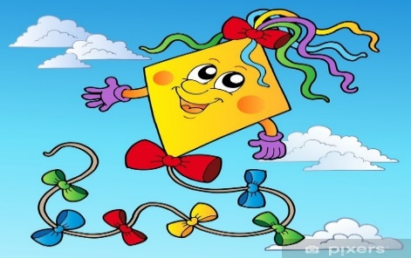Jídelníček
1.-4.11.2022
Datum | Hlavní chod |  | Alergeny
Pondělí | Polévka
 | I.
 | II.
Úterý  1.11. | Polévka | Zeleninová se sýrovým kapáním | A 1,3,7,9
 | I. | Hamburská vepřová kýta, knedlík | A 1,3,7
 | II. | Bramborový guláš, chléb | A 1
Středa  2.11. | Polévka | Drožďová s ovesnými vločkami | A 1,9
 | I. | Hovězí na celeru, rýže, ovoce | A 1,9
 | II. | Čínské nudle s kuřecím masem a zeleninou, ovoce | A 1,3,7
Čtvrtek  3.11. | Polévka | Krupicová s vejcem | A 1,3,9
 | I. | Kovbojské fazole, chléb | A 1
 | II. | Milánské brambory, okurkový salát | A 3,7
Pátek  4.11. | Polévka | Dýňová | A 1,7
 | I. | Přírodní kuřecí plátek, brambory, baby mrkvička na másle | A 1,7
 | II. | Zbojnický skřivan, bramborový knedlík | A

7.-11.11.
Datum | Hlavní chod |  | Alergeny
Pondělí  7.11. | Polévka | Zeleninová s bulgurem | A 1,3,7
 | I. | Segedinský guláš, houskový knedlík | A 1,3,7
 | II. | Zeleninové karbanátky se sýrem, br. kaše, colleslaw | A 1,3,7
Úterý  8.11. | Polévka | Řecká | A 9
 | I. | Treska po provensálsku, brambory, zelný salát s koprem | A 4,7
 | II. | Ragú z červené čočky, těstoviny | A 1,3,7
Středa  9.11. | Polévka | Slezská zelňačka | A 1,3,7
 | I. | Krůtí na zázvoru, těstoviny, ovoce | A 1,3,7
 | II. | Jablková žemlovka, ovoce | A 1,3,7
Čtvrtek  10.11. | Polévka | Česneková s krutony | A 3
 | I. | Štěpánská hovězí pečeně, rýže, domácí termix | A 1,3,7
 | II. | Kuřecí v sýrové omáčce, gnocchi | A 1,3,7
Pátek  11.11. | Polévka | Rybí maďarská | A 1,4
 | I. | Kuřecí závitek se špenátem a sýrem, brabr., mích. zel. salát | A 1,3,7
 | II. | Játrová omáčka, knedlík | A 1,3,7
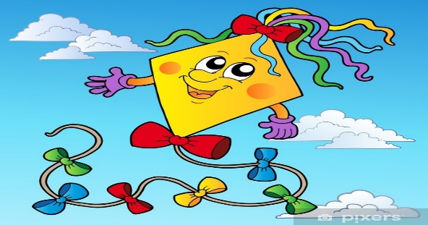Jídelníček
14.-18.11.2022
Datum | Hlavní chod |  | Alergeny
Pondělí  14.11. | Polévka | Fazolová | A 1,9
 | I. | Kuře pečené, bramborová kaše, kompot | A 1,7
 | II. | Šunkové flíčky zapečené, okurkový salát | A 1,3,7
Úterý  15.11. | Polévka | Celerová s houskou | A 1,9
 | I. | Masové koule, rajská omáčka, těstoviny, ovoce | A 1,3,7
 | II. | Tiroler gröstl, sázené vejce, okurkový salát, ovoce | A 1,3
Středa  16.11. | Polévka | Zeleninová s drobením | A 1,3,7,9
 | I. | Vídeňská párek, hrachová kaše, okurek, chléb | A 1
 | II. | Jáhlový nákyp se švestkami | A 1
Čtvrtek  17.11. | Polévka |  | A
 | I. | Státní svátek | A
 | II. |  | A
Pátek  18.11. | Polévka | Kulajda | A 1,3,7
 | I. | Milánské špagety | A 1,3,7
 | II. |  | A

21.-25.11.2022
Datum |  | Hlavní chod |  |  |  | Alergeny
Pondělí  21.11. |  | Polévka |  | Mrkvová s kukuřičkou |  | A 1,7
 |  | I. |  | Lotrinské těstoviny s krůtím masem, ledový salát |  | A 1,3,7
 |  | II. |  | Vepřové v kedlubnách, brambory |  | A 1
Úterý  22.11. |  | Polévka |  | Zeleninová jarní |  | A 1,9
 |  | I. |  | Vepřová plec, zelí hlávkové, farmářský knedlík, ovoce |  | A 1,3,7
 |  | II. |  | Námořnické maso, špecle, ovoce |  | A 1,3,7
Středa  23.11. |  | Polévka |  | Čočková |  | A 1,9
 |  | I. |  | Rybí filé zapečené se sýrem, brambory, mrkvový salát |  | A 4,7
 |  | II. |  | Bulgurové rizoto se zeleninou |  | A 1
Čtvrtek  24.11. |  | Polévka |  | Slepičí |  | A 9
 |  | I. |  | Hovězí po orientálsku, rýže, zakysaná smetana s ovocem |  | A 1,7
 |  | II. |  | Francouzské brambory, okurkový salát |  | A 3,7
Pátek  25.11. |  | Polévka |  | Jáhlová se zeleninou |  | A 1,9
 |  | I. |  | Kuřecí roláda se šunkou a sýrem, br. kaše, mích.zel. salát |  | A 1,3,7
 |  | II. |  | Slovenské halušky s uzeným masem a kysaným zelím |  | A 1,3,7
Datum | Hlavní chod |  |  |  | Alergeny
Pondělí  28.11. | Polévka |  | Zeleninová s cizrnovými knedlíčky |  | A 1,3,7,9
 | I. |  | Kuřecí Šanghaj, jasmínová rýže |  | A 1
 | II. |  | Šoulet s vepřovým masem |  | A 1,3
Úterý  29.11. | Polévka |  | Hovězí s těstovinou |  | A 1,3,7,9
 | I. |  | Vepřové na hořčici, brambory, ledový salát |  | A 1,10
 | II. |  | Králičí na kari, rýže |  | A 1,7
Středa  30.11. | Polévka |  | Gulášová z hlívy ústřičné |  | A 1
 | I. |  | Krupicová kaše s kakaem, ovoce |  | A 1,7
 | II. |  | Květákový mozeček, brambory, ledový salát |  | A 1,3,7

